附件2：

灌溉所2026年度第二批公开招聘笔试微信群

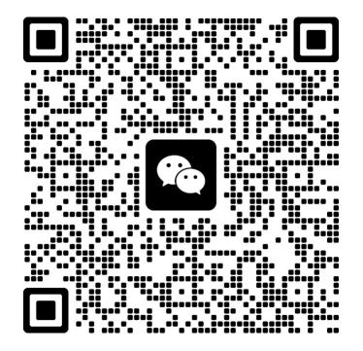

如遇到扫码无法确认者，请及时电话或邮件联系我们。

